LAPORAN TUGAS KELOMPOK-WALAWE MID
Pengembangan Aplikasi yang Berjalan pada Container
Aplikasi: Mangatsu
1. Informasi Aplikasi dan Anggota Kelompok
Nama aplikasi | Mangatsu (katalog dan platform baca manga berbahasa Indonesia)
Anggota 1 | Carlos Leonardo J. Dongoran – 231111859
Anggota 2 | Yohanes Cornelius Wilifredi – 231111676
Anggota 3 | Radhit Maulana – 231110680
2. Deskripsi Singkat dan Tata Cara Penggunaan
Mangatsu adalah aplikasi web untuk menjelajahi buku manga dan menyimpan manga ke rak buku pribadi. Pengguna dapat mendaftar, login, mencari manga berdasarkan judul, author, atau genre, melihat detail manga, lalu menyimpannya sebagai bookmark dengan status baca (Reading, Plan, Completed). Fitur CRUD diterapkan pada akun pengguna dan bookmark, dan seluruh data disimpan di database MySQL.
Tata cara penggunaan:
1. Jalankan seluruh container dengan perintah docker compose up --build -d dari folder project.
- Proses pembuatan container pada backend sebagai berikut:
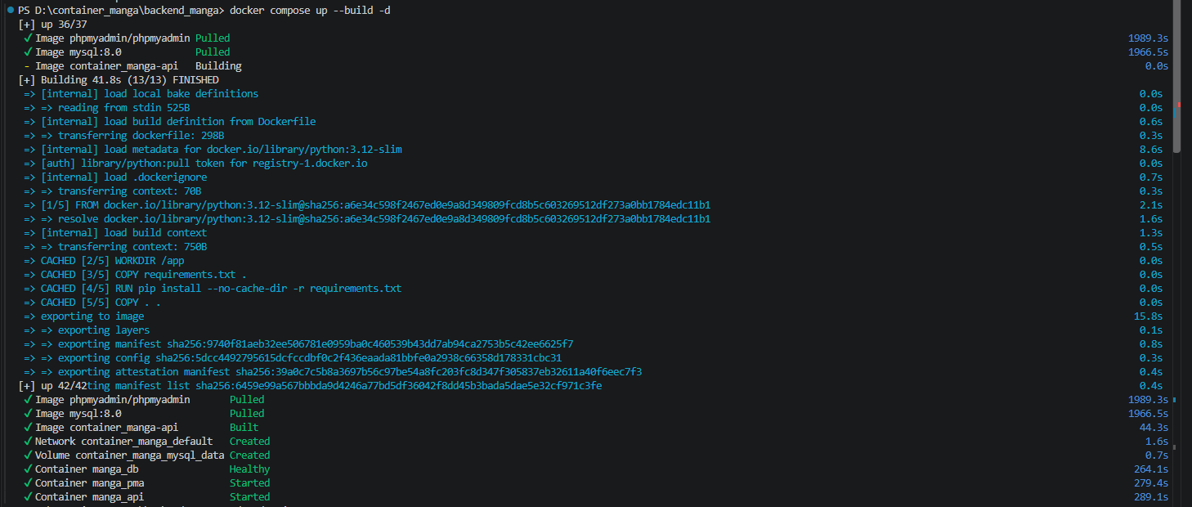
Gambar 1 container backend
- Proses pembuatan build web dan build container pada front-end (tampilan website manga) sebagai berikut: 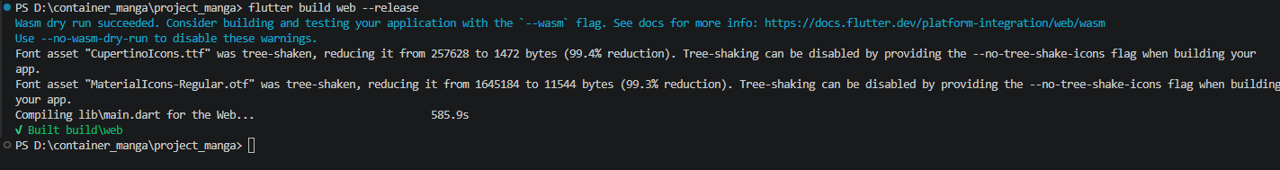
Gambar 2 Proses Build_web_release
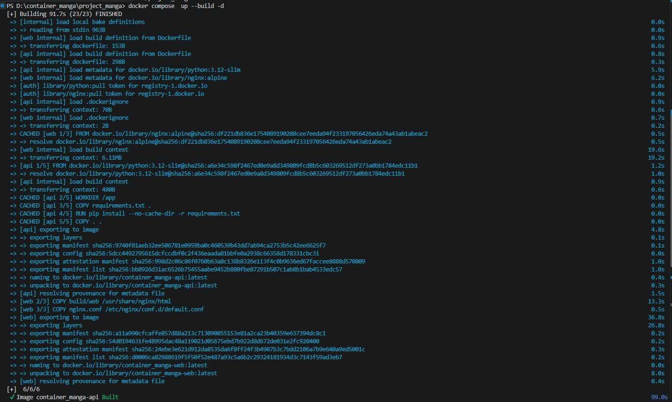
Gambar 3 Container front-end
2. Buka http://localhost:8080 untuk aplikasi (Flutter Web).
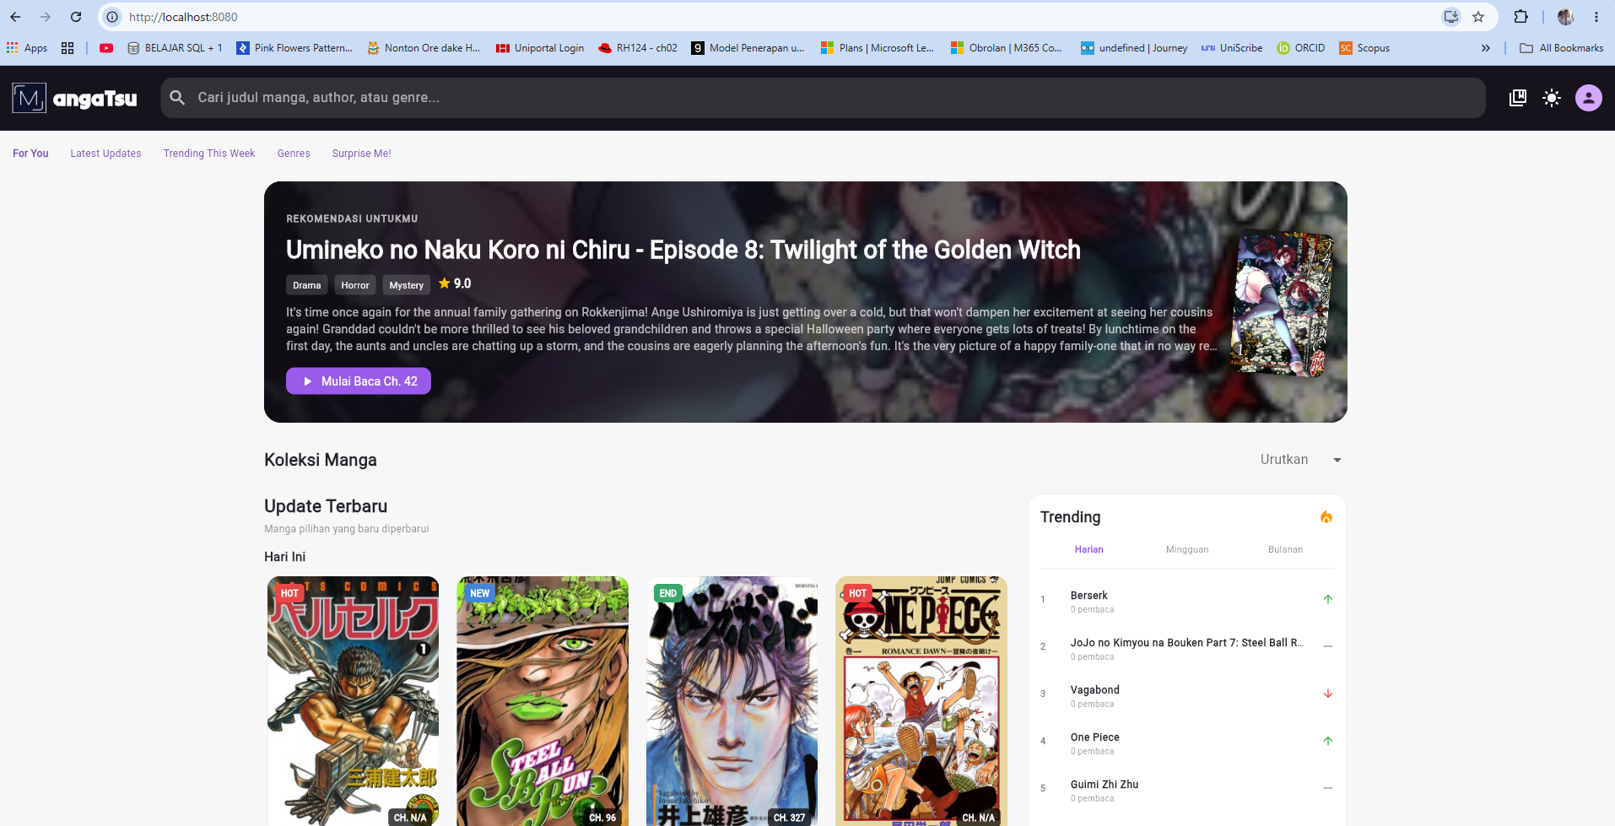
Gambar 4 tampilan web

3. Daftar akun baru (Create), lalu login.
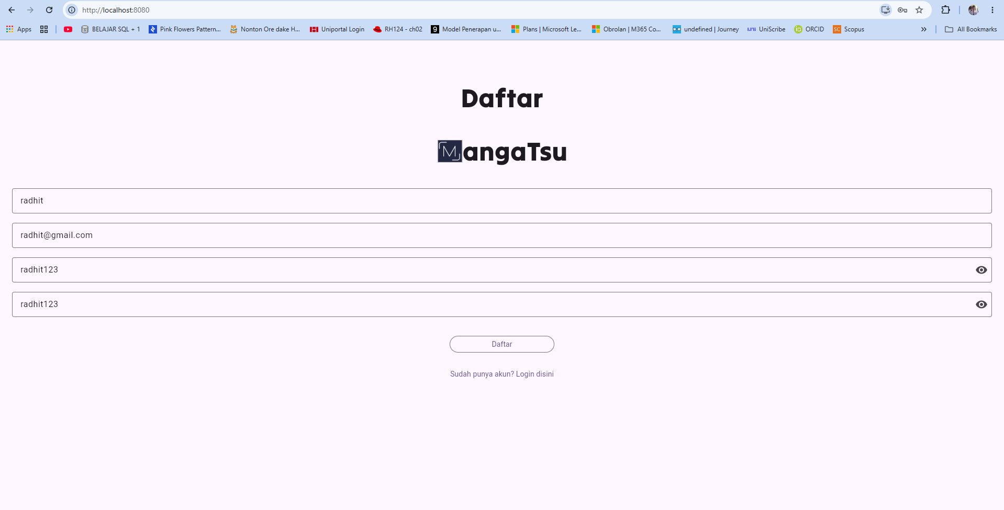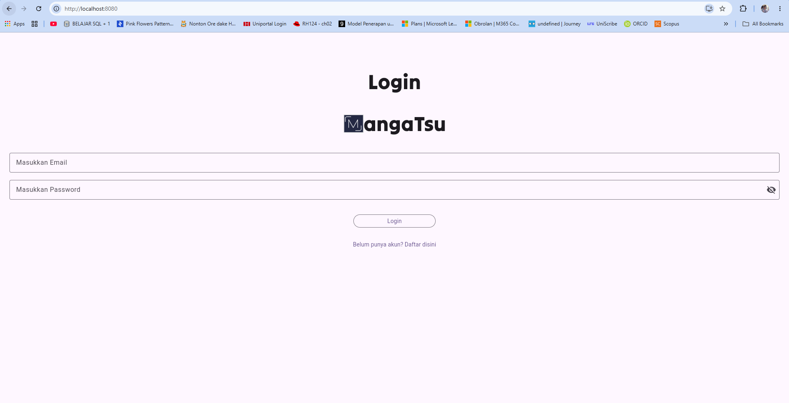
Gambar 5 Daftar akun dahulu Gambar 6 login akun kembali
4. Cari atau pilih manga, buka halaman detail, klik Bookmark (Create).

Gambar 7 awal tampilan detail-screen Gambar 8 perubahan setelah di klick bookmark

Gambar 9 hasil perubahan di database

5. Lihat koleksi di rak buku (Read) dan ubah status baca dari halaman detail (Update).
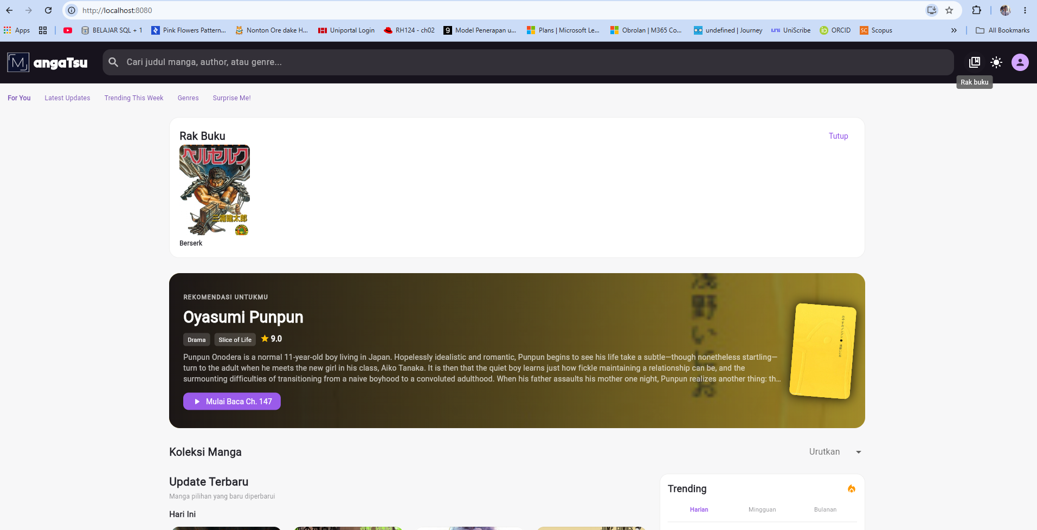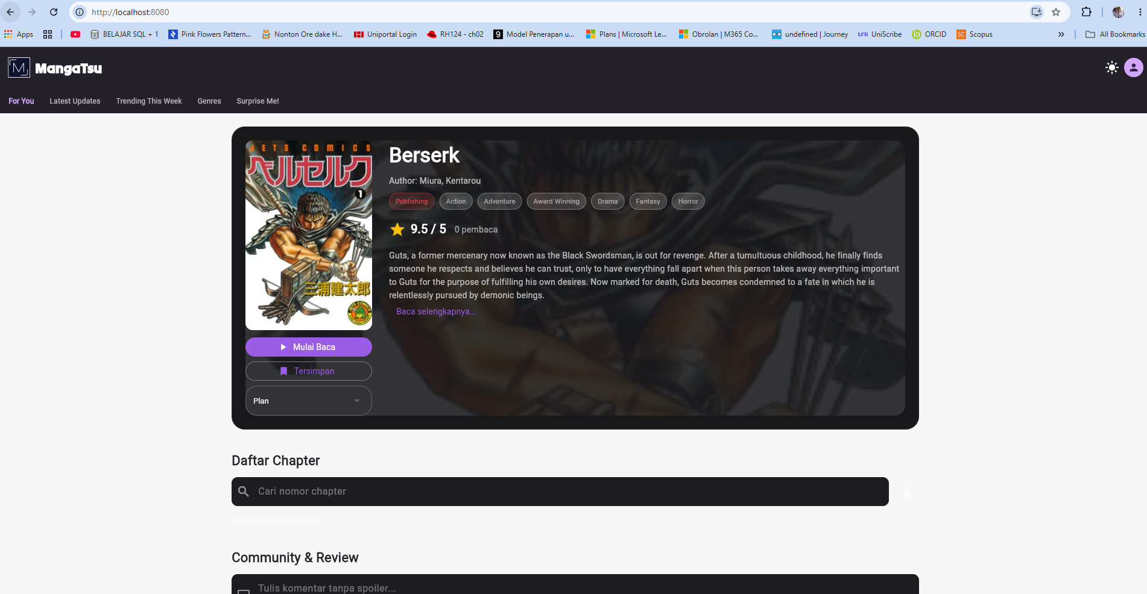
Gambar 10 isi tampilan di rak buku Gambar 11 Isi detail setelah di edit status dari detail
6. Klik bookmark kembali untuk menghapus dari koleksi (Delete). Akun juga dapat dihapus dari halaman Profil dengan konfirmasi password.
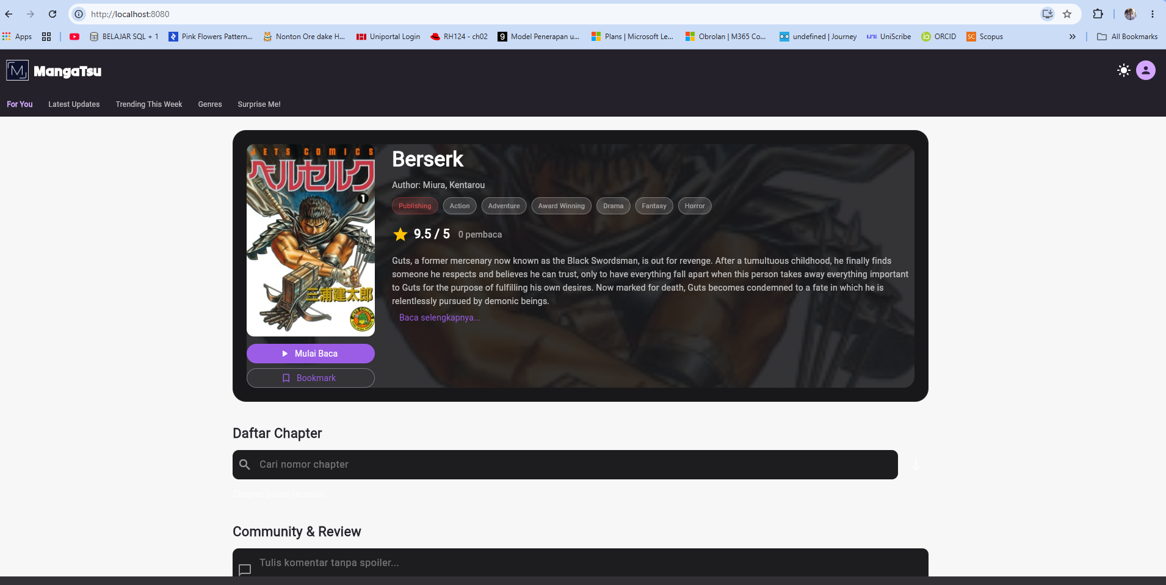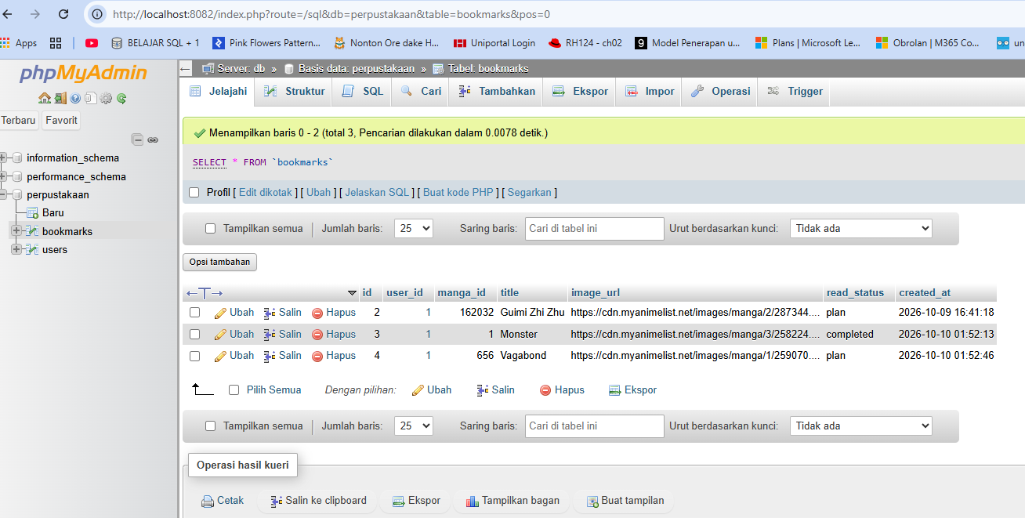
Gambar 12 Tampilan sesudah di klick tersimpan Gambar 13 Perubahan di database

7. Periksa perubahan data di phpMyAdmin pada http://localhost:8082.
3. Informasi Detail Aplikasi
Arsitektur container. Aplikasi terdiri dari empat container yang dijalankan bersama melalui Docker Compose dan saling terhubung lewat jaringan internal Docker.
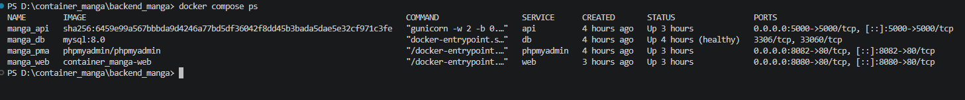
Container | Image / sumber | Port | Fungsi
manga_db | mysql:8.0 | internal | Database MySQL. Tabel users dan bookmarks dibuat otomatis dari file perpustakaan.sql. Data disimpan pada volume mysql_data.
manga_api | Build dari backend_manga/Dockerfile (python:3.12-slim + Gunicorn) | 5000 | Backend Flask: registrasi, login, hapus akun, bookmark (CRUD), dan data manga.
manga_web | Build dari Dockerfile frontend (nginx:alpine) | 8080 | Menyajikan hasil build Flutter Web.
manga_pma | phpmyadmin/phpmyadmin | 8082 | Antarmuka untuk memeriksa isi database.

Teknologi. Frontend: Flutter (Dart) dibuild menjadi web. Backend: Python Flask dengan Flask-CORS, PyMySQL, dan Werkzeug (hash password). Database: MySQL 8.0. Server web: Nginx. Server aplikasi: Gunicorn. Container: Docker dan Docker Compose.

Struktur project.
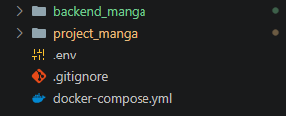
(kode Flask, Dockerfile, perpustakaan.sql)
(project Flutter, Dockerfile, nginx.conf)

Gambar 14 Structure root-project

Penerapan database. Tabel users (id, nama, email, password hash) dan bookmarks (id, user_id, manga_id, title, image_url, read_status, created_at) dihubungkan dengan foreign key. Bookmark ikut terhapus saat akun dihapus (ON DELETE CASCADE), dan kombinasi user_id dan manga_id bersifat unik.
Penerapan CRUD (bookmark).
Operasi | Endpoint | Aksi di aplikasi
Create | POST /api/bookmark | Menyimpan manga ke rak buku
Read | GET /api/bookmark | Menampilkan koleksi dan status baca
Update | PUT /api/bookmark/<manga_id> | Mengubah status baca (Reading, Plan, atau Completed)
Delete | DELETE /api/bookmark/<manga_id> | Menghapus manga dari koleksi

Hasil Penereapan CRUD sesuai urutan OPERASI :

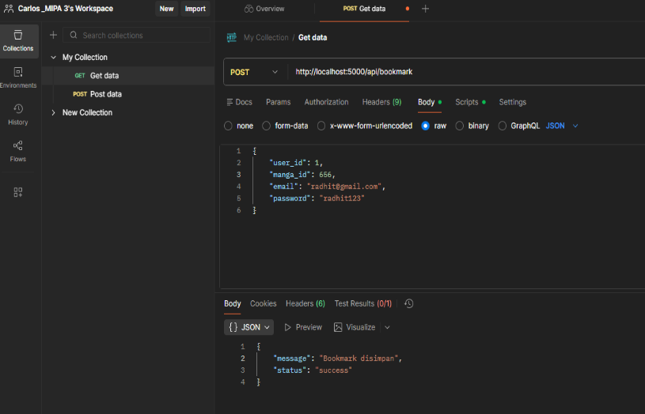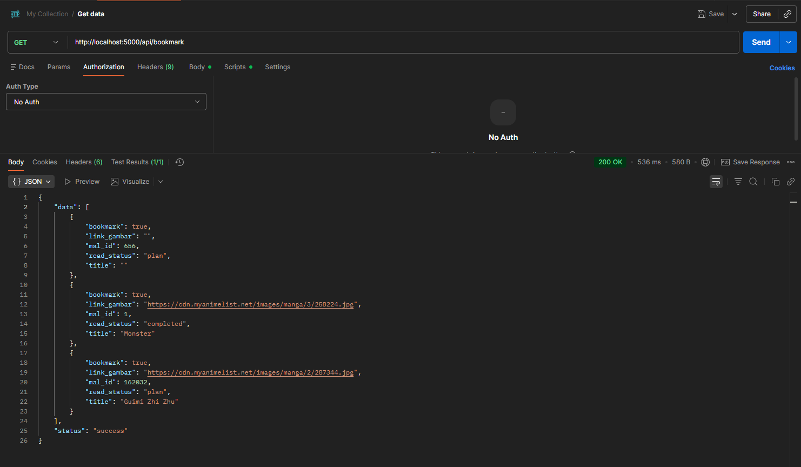
Gambar 15 Post Bookmark Gambar 16 Get Bookmark
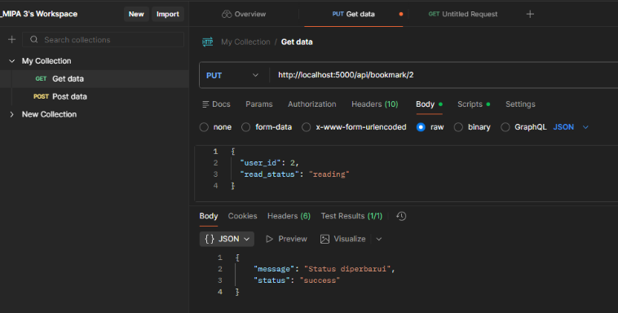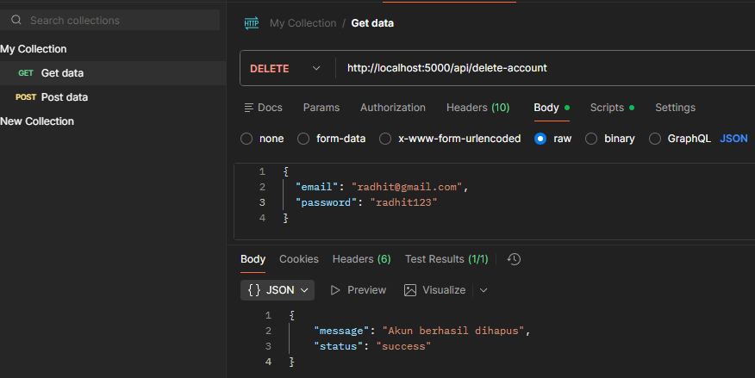
sGambar 17 Put Bookmark Gambar 18 delate akun

Sumber kode dan referensi.
Kode frontend dan backend ditulis sendiri oleh kelompok. Data manga diambil dari API publik Tenrai (api.tenrai.org) yang berbasis data MyAnimeList, lalu disimpan sementara (cache) di server selama 24 jam. Referensi lainnya: dokumentasi resmi Docker, Docker Compose, Flutter, Flask, MySQL, dan Nginx. Repository GitHub: https://github.com/carlos1739/mangatsu
4. File Pendukung dan Aplikasi Tambahan
File / aplikasi | Kegunaan
Dockerfile (backend dan frontend) | Resep pembuatan image backend dan frontend.
docker-compose.yml | Mendefinisikan dan menjalankan empat container sekaligus.
.env | Menyimpan nama database, user, dan password (tidak diunggah ke GitHub).
perpustakaan.sql | Skema dan data awal database, dijalankan otomatis saat container database pertama dibuat.
nginx.conf | Konfigurasi Nginx untuk menyajikan Flutter Web.
requirements.txt | Daftar library Python backend.
Docker Desktop | Menjalankan container di Windows.
Flutter SDK, VS Code | Membangun frontend dan menyunting kode.
phpMyAdmin | Memeriksa dan mengelola isi database.
Tampilan Container
Tampilan yang berjalan meliputi mysql, phpmyadmin,container_manga-api, dan container_manga-web. berikut lampirannua
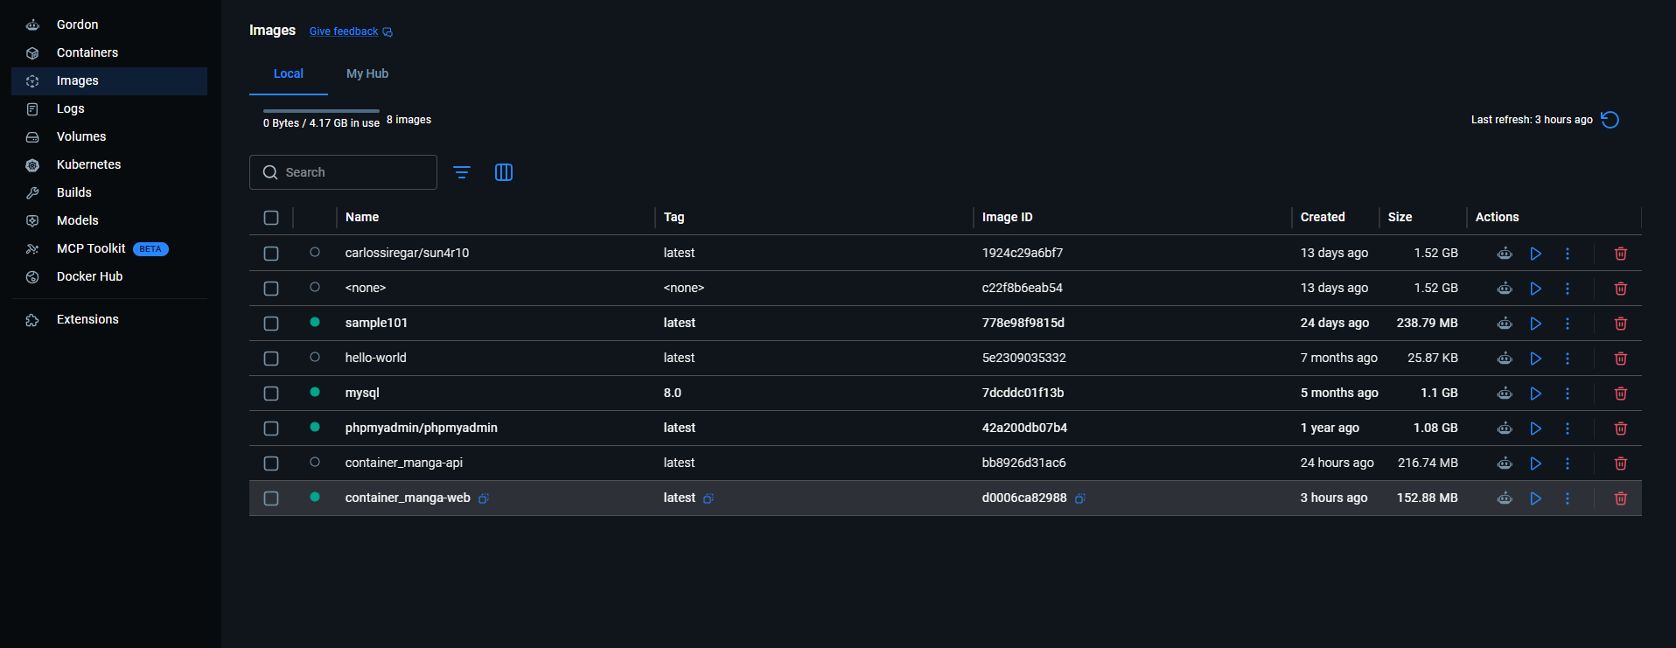
5. Link Video Dokumentasi
Video dokumentasi implementasi aplikasi pada container (dari penyusunan file Docker, build, menjalankan container, hingga demo CRUD): LINK URL
6. Originalitas
Mangatsu dirancang lebih personal dan nyaman dibanding situs manga umumnya. Bookmark tidak hanya disimpan, tetapi memiliki status baca (Reading, Plan, Completed) per akun, tersedia tiga mode tampilan (terang, gelap, sepia) untuk membaca lama, dan genre dihitung otomatis dari data. Penemuan manga didukung fitur melihat pilihan manga serupa. Data manga juga diambil melalui Tenrai API, sementara informasi katalog dan detailnya disimpan sementara dalam cache hingga 24 jam. Aplikasi ini dibuat dengan Flutter, Flask, dan MySQL, serta dijalankan menggunakan Docker.

